Planungssicherheit für Sonnenschirme
Namhafte Abdichtungshersteller haben die Eignung der MAY Flachdachbefestigungen für ihre Systeme bestätigt.
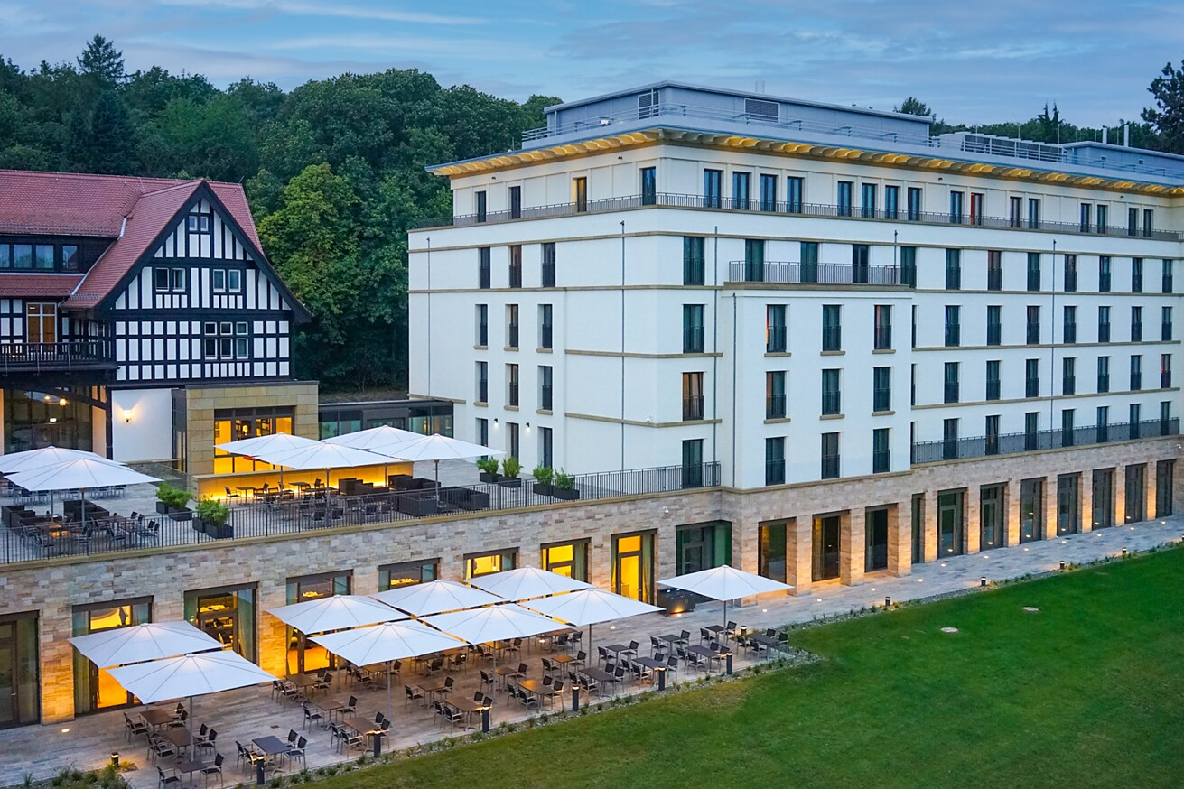

Professionelle Großschirme müssen auf Dachterrassen zuverlässig in Dachaufbau und Abdichtung integriert werden. Für die seit vielen Jahren eingesetzten Flachdachbefestigungen SZ186 und AZ186 mit Klebeflansch liegen MAY Sonnenschirme seit Mitte 2026 Produktempfehlungen und Eignungsbestätigungen von Bauder, BMI und MOGAT vor. Sie schaffen zusätzliche Planungs- und Ausführungssicherheit für anspruchsvoll genutzte Außenbereiche.  Die Befestigungen SZ186 und AZ186 sind für die MAY Großschirme SCHATTELLO beziehungsweise ALBATROS ausgelegt und wurden für den Einsatz auf Warmdächern entwickelt. Für ihren Anschluss an die Dachabdichtung liegen nun herstellerspezifische Produktempfehlungen und Eignungsbestätigungen von Bauder, BMI mit den Marken Icopal, Vedag und Wolfin sowie MOGAT vor. Für die Ausführung stehen damit definierte Materialkombinationen und Verarbeitungsschritte der jeweiligen Abdichtungshersteller zur Verfügung. Die Bestätigungen schaffen eine klare Planungsgrundlage und reduzieren den Abstimmungsbedarf bei der Anschlusslösung.  Sichere Schnittstelle zum Dachaufbau  Technisch wird die Ankerplatte auf der tragenden Stahlbetondecke befestigt und anschließend in den Dachaufbau integriert. Dampfsperre, Wärmedämmung und Abdichtung werden bis an die Befestigung geführt; der Anschluss an den Klebeflansch erfolgt mit den für das jeweilige Abdichtungssystem definierten Materialien und Verarbeitungsschritten.  Neu ist dabei nicht die Befestigung selbst. MAY setzt die Konstruktionen seit vielen Jahren ein, entwickelt sie kontinuierlich weiter und hat bereits mehr als 1.000 Befestigungen dieser Art realisiert. Die neu vorliegenden Produktempfehlungen und schriftlichen Eignungsbestätigungen ergänzen diese Praxiserfahrung um die herstellerseitig bestätigte Eignung für die jeweiligen Abdichtungssysteme.  „Großschirme werden in der Planung häufig zunächst als Teil der Außenmöblierung betrachtet. Auf einer Dachterrasse sind sie aber Teil einer technischen Gesamtlösung, bei der Befestigung, Abdichtung und Dachaufbau zusammenpassen müssen“, sagt Klaus-Peter May, Geschäftsführer von MAY Sonnenschirme. „Gerade bei Dachterrassen treffen mit Tragkonstruktion, Abdichtung und Schirmbefestigung unterschiedliche Gewerke und Verantwortlichkeiten aufeinander. Die bestätigten Anschlusslösungen reduzieren den Abstimmungsbedarf und schaffen für alle Beteiligten eine klare Planungsgrundlage.“  Früh einplanen, flexibel reagieren  Idealerweise werden Großschirme bereits bei der Dach- und Terrassenplanung berücksichtigt. MAY unterstützt bei der gemeinsamen Auslegung und stimmt Position, Schirmgröße und Befestigung auf den jeweiligen Aufbau ab. Die Befestigungen werden entsprechend der Einbausituation projektspezifisch für unterschiedliche Aufbauhöhen und Belagsarten gefertigt. Für Planer stellt das Unternehmen zudem Ausschreibungstexte und CAD-Daten zur Verfügung.  Gleichzeitig ist MAY darauf eingestellt, wenn die Verschattung erst in einer späteren Projektphase konkretisiert wird. Unterschiedliche Befestigungsvarianten ermöglichen Lösungen für verschiedene Baufortschritte. Sonderanfertigungen werden am Unternehmensstandort in Betzenweiler umgesetzt, unter anderem in der eigenen zertifizierten Schweißerei.  Bei MAY werden die Großschirme projektspezifisch geplant und konfiguriert. Schirmgröße und -form, Ausstattung, Farbgebung und Befestigung lassen sich auf Nutzung, Einbausituation und das architektonische Konzept des Außenraums abstimmen. Sichtbare Teile der Befestigung können zudem auf Wunsch pulverbeschichtet und farblich in die Gestaltung integriert werden.  Eine frühzeitige Planung eröffnet zusätzliche Möglichkeiten für technisch ausgestattete Außenbereiche. So lassen sich etwa Stromleitungen für Beleuchtung, Heizstrahler oder elektrische Antriebe direkt berücksichtigen. Auch die Einbindung der Schirme in Steuerungs- und Gebäudeautomationssysteme ist möglich.  Für hohe Beanspruchungen ausgelegt  Gerade auf exponierten Dachterrassen spielt neben dem fachgerechten Anschluss die Windbeanspruchung eine wichtige Rolle. MAY lässt die Windstabilität seiner Großschirme ingenieurtechnisch berechnen und prüft die Konstruktionen zusätzlich im Windkanal. Für zahlreiche Größen der Modelle SCHATTELLO und ALBATROS liegen konkrete Werte zur Windstabilität vor.  Wie sich solche Lösungen in anspruchsvollen Architekturprojekten einsetzen lassen, zeigen unter anderem das Dorint Hotel Oberursel und das MOL Headquarters in Budapest. Beide Projekte stehen beispielhaft für Außenräume, in denen großformatige Schirmkonstruktionen funktional und gestalterisch in die Architektur integriert sind.  Betzenweiler, September 2026  Abdruck honorarfrei / Beleg erbeten |  | Ihr Ansprechpartner  Rainer Häupl  bering*kopal GbR  Büro für Kommunikation  Fon +49(0)711 7451759-16  rainer.haeupl@bering-kopal.de  www.bering-kopal.de  Unternehmenskontakt  MAY Sonnenschirme GmbH  Anita Stohr  Zum Mühlbach 25  88422 Betzenweiler  Fon +49(0)7374 9209-0  presse@may-online.com  www.may-online.com

1 Großschirme von MAY, wie auf den Terrassen und Dachterrassen des Dorint Hotels in Oberursel, schaffen großzügig verschattete Außenbereiche. Das Hotelensemble mit der denkmalgeschützten Villa Gans und einem ergänzenden Neubau wurde von GHP Architekten geplant. Foto: Dorint / MAY Sonnenschirme
2 Die Beschattung hochwertiger Außenräume erfordert eine detaillierte Planung. Für den sicheren Anschluss von Großschirmbefestigungen auf Dachterrassen hat MAY die Flachdachbefestigungen SZ186 und AZ186 entwickelt. Für beide Ausführungen liegen seit Mitte 2026 Produktempfehlungen und Eignungsbestätigungen namhafter Hersteller von Dachabdichtungssystemen wie Bauder, BMI und MOGAT vor. Foto: Dorint / MAY Sonnenschirme
3 Die Flachdachbefestigung AZ186 mit Klappscharnier von MAY ist für den Großschirm ALBATROS konzipiert. Die Ankerplatte wird auf der tragenden Betonkonstruktion befestigt und in den Dachaufbau integriert. Dampfsperre, Wärmedämmung und Abdichtung werden an die Befestigung herangeführt. Über den Klebeflansch wird die Flachdachbefestigung in die Abdichtung eingebunden. Abbildung: MAY Sonnenschirme
4 Die Flachdachbefestigungen von MAY wie die SZ186 für den Großschirm SCHATTELLO werden auftragsbezogen gefertigt. Das Klappscharnier erleichtert das Aufrichten und Absenken des Schirms; die Konstruktion lässt sich an unterschiedliche Aufbauhöhen und Belagsarten anpassen. Abbildung: MAY Sonnenschirme
1. |  | 2.
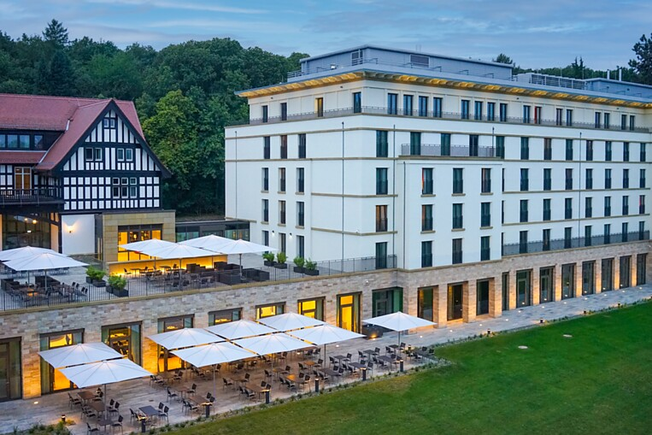 |  | 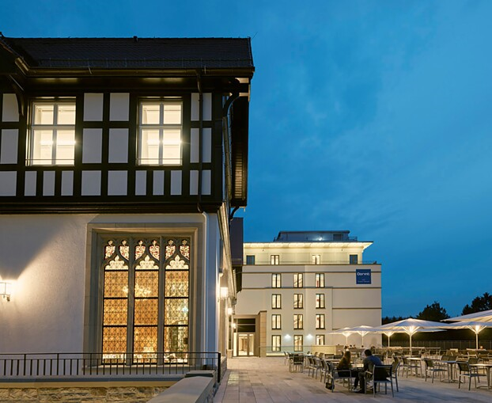
3. |  | 4.
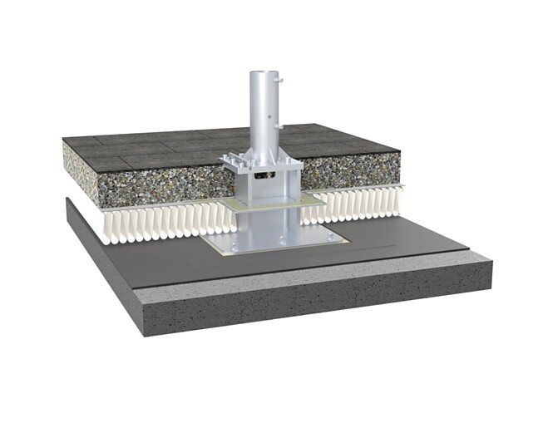 |  | 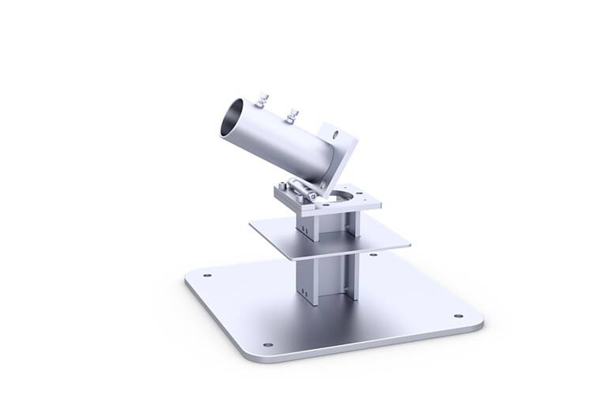

5 Großschirmkonstruktionen von MAY kommen auch am MOL Headquarters in Budapest zum Einsatz – und zwar in luftiger Höhe. Das von Foster + Partners gemeinsam mit Finta Studio geplante Bürohochhaus verbindet Arbeitsbereiche mit begrünten Aufenthalts- und Außenräumen. Foto: György Palkó / MAY Sonnenschirme
6 Am MOL Headquarters zeigen die großformatigen Schirmkonstruktionen, wie sich flexibler Sonnenschutz in anspruchsvoll gestaltete Außenräume integrieren lässt. Schirmgröße, Ausstattung und Befestigung können bei MAY auf Nutzung, Einbausituation und Architektur des jeweiligen Projekts abgestimmt werden. Foto: György Palkó / MAY Sonnenschirme
7 Auch die Großschirme selbst werden bei MAY projektspezifisch geplant und konfiguriert. Größe, Form, Ausstattung und Farbgebung lassen sich auf Nutzung und architektonisches Konzept abstimmen. Sichtbare Teile der Befestigung können auf Wunsch pulverbeschichtet werden. Foto: György Palkó / MAY Sonnenschirme
8 MAY unterstützt bei der Planung und stimmt Position, Schirmgröße und Befestigung auf den jeweiligen Aufbau ab. Foto: György Palkó / MAY Sonnenschirme
5. |  | 6.
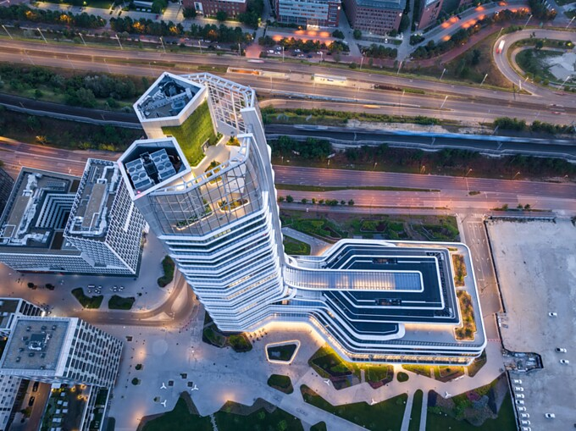 |  | 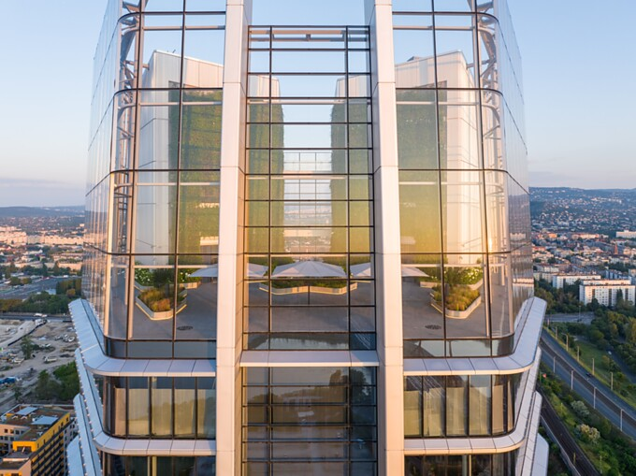
7. |  | 8.
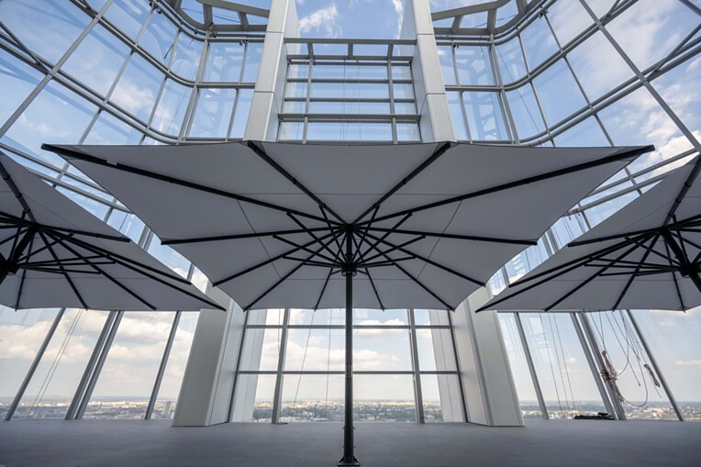 |  | 

Über MAY Sonnenschirme GmbH
Die MAY Sonnenschirme GmbH ist ein mittelständisches Familienunternehmen aus Oberschwaben. Seit 1983 entwickelt, produziert und vertreibt MAY hochwertige Sonnenschirme für den professionellen Einsatz in Gastronomie, Hotellerie und öffentlichen Bereichen sowie für private Gärten und Terrassen. Am Standort Betzenweiler arbeiten über 160 Mitarbeitende und Auszubildende.
www.may-online.com
Instagram

